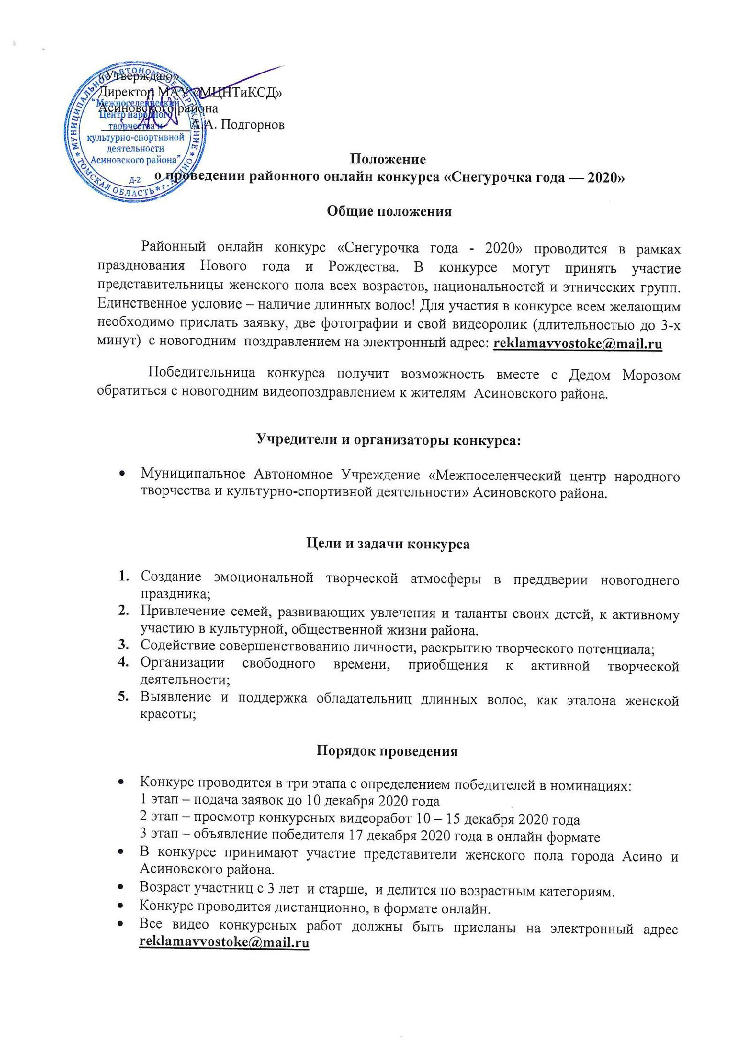
Этапы конкурса

1 этап - Подача заявки
Для участия в конкурсе необходимо:
- Прислать заявку-анкету (Приложение №1)
- Прислать видеоклип с визиткой участницы - рассказ о себе и поздравление в образе Снегурочки с Новым годом и Рождеством. Продолжительность не более 3-х минут;
- Две фотографии хорошего качества, на одной из которых участница в образе Снегурочки.

Заявки принимаются до 10 декабря 2020 года на электронный адрес reklamavvostoke@mail.ru с последующим подтверждением по одному из контактных телефонов.

2 этап - Просмотр видео-работ жюри.
Организаторы формируют жюри из квалифицированных специалистов культуры.
Жюри имеет право: оценивать творческие работы, коллегиально определять результаты конкурсных выступлений, присуждать дипломы, предусмотренные данным положением.

Критерии оценки

- Соответствие образу «Снегурочка».
- Артистичность, эмоциональность, зажигательность;
- Творческий замысел и оригинальность вступления;
- Сценическая культура и культура речи;

Решение жюри является окончательным и не подлежит обсуждению и пересмотру

3 этап – Объявление победителя 17 декабря 2020 года в онлайн формате

Возрастные категории участников

- возрастная категория 3-6 лет
- возрастная категория 7-11 лет
- возрастная категория 12-17лет
- возрастная категория 17лет и старше

Подведение итогов Конкурса
- Участие в конкурсах жюри оценивает по 10-ти бальной системе.
- По итогам конкурсных выступлений жюри определяет 1 победительницу конкурса, которой присваивается звание «Снегурочка года -2020».
- Так же жюри отмечает победительниц в отдельных номинациях. Количество и характер номинаций жюри определяет по согласованию с Оргкомитетом конкурса.
- Все участницы конкурса награждаются Дипломами.

Невыполнение условий настоящего Положения влечет за собой исключение из участия в дистанционном конкурсе. Организаторы оставляют за собой право вносить изменения и дополнения в условия и программу организации и проведения конкурса.
Контактный телефон организатора:
8-913-103-70-22 – Абрамова Надежда Васильевна
Просьба звонить по указанному номеру в рабочее время с10:00 до 17:00

Приложение №1:

Заявка
на участие в районном конкурсе творчества «Снегурочка года — 2020»

Направляющая организация / структурное подразделение
Тел. №, адрес эл. почты организации
Фамилия, имя, отчество участницы
Дата рождения.
Место учебы/ работы и т.д.
Небольшой рассказ о себе, своих увлечениях.

Информация о руководителе
(Ф.И.О., контактные данные)

К заявке прилагаются:
- видеоклип с визиткой участницы (продолжительность визитки 3 минуты);
- две фотографии хорошего качества, на одной из которых участница с распущенными волосами. На второй в образе Снегурочки;

